Guía3. Informe final Proyecto APT
Asignatura Capstone

1. Informe final Proyecto APT
El objetivo de este informe es que describas los aspectos más relevantes de tu Proyecto APT. Es importante que fundamenten las decisiones que tuviste que tomar a lo largo del proceso.

A continuación, encontrarás distintos campos que deberás completar con la información solicitada, los que dan cuenta del resumen de tu proyecto APT y sus principales resultados.

Nombre del proyecto | Página web de Radio Oriente FM
Área (s) de desempeño(s) | - Desarrollo web  - Ciencia de datos  - Modelamiento de bases de datos  - Arquitectura y Calidad de software
Competencias | Menciona las competencias de tu Plan de Estudio que abordaste en tu Proyecto APT.  - Programación web y desarrollo de aplicaciones, utilización de tecnologías web modernas.  - Análisis de datos mediante las técnicas de Minería de datos, machine learning o deep learning bajo un análisis exploratorio de datos (EDA) para entender patrones de usuario y comportamiento.  - Gestión, planificación y ejecución de proyectos de desarrollo web, con seguimiento de tiempos y recursos.  - Modelado y gestión de datos: Construir modelos de datos, consultas y rutinas que respondan a los requerimientos de la organización de forma escalable.  - Arquitectura e implementación: Diseñar e implementar soluciones sistémicas que optimicen procesos de negocio y cumplan normas de seguridad.  - Pruebas y calidad: Ejecutar pruebas de certificación de productos y procesos siguiendo estándares de la industria.

Contenidos del informe final
1. Relevancia del proyecto APT | Actualmente la radio Oriente, cuenta con una página web muy simple, en la cúal cuenta con dos funcionalidades, estas son la reproducción de la emisión radial en vivo y un apartado de noticias “abandonado” que no se actualiza desde el año 2022. También tiene un diseño bastante simple y poco pulido, por lo que en el contexto de una radio que es realmente escuchada en la comuna y tiene relevancia, se hace urgente renovar su plataforma digital, para que esta se vea más moderna e interactiva, además de implementar funcionalidades interesantes bajo el contexto de una página web y la ciencia de datos. Además hay distinguidas funciones implementadas en la página, que ayudarán a tener una mejora en la programación radial en cuanto a la calidad para el oyente y organización de los administrativos y dueño de radio Oriente. Mediante la implementación de una nueva y mejorada Página web para la frecuencia radial, traería aire nuevo a las funcionalidades y posibles nuevos programas en la cúal posicionaría a la radio a una de las más escuchadas ya que mediante esto, la radio estaría un paso más cerca de los oyentes haciéndola más amigable y tomaría aún más en cuenta al público.
2. Objetivos | - Objetivo general y específicos.  ¿Cuál es el objetivo general de tu Proyecto APT? ¿Cuáles son los objetivos específicos de tu Proyecto APT?  Objetivo General:  Desarrollar una página web funcional e integral que permita gestionar y difundir contenidos radiales, incorporando herramientas de interacción con los usuarios y funcionalidades de análisis de información, con el fin de apoyar la toma de decisiones y potenciar el alcance de la emisora.  Objetivos Específicos:  - Diseñar e implementar la estructura de la página web utilizando tecnologías actuales de desarrollo de software.  - Incorporar un sistema de autenticación y gestión de usuarios, diferenciando perfiles de administrador y usuario.  - Desarrollar un reproductor de audio en vivo y un reproductor completo, con funciones de personalización (ej. botón de ocultar).  - Implementar una agenda de programas que muestre horarios y transmisiones en vivo.  - Integrar formularios de contacto y Programas de bandas emergentes y locales.  - Incorporar un módulo de publicidad, con tarifas y opciones tanto para anuncios en la web como en la programación radial.  - Incluir funciones de usabilidad y accesibilidad, como el modo oscuro y navegación intuitiva, garantizando además seguridad y buenas prácticas de la industria.  - Asegurar un diseño responsive que permita la correcta visualización y funcionalidad del sitio en distintos dispositivos (computadores, tablets y móviles), optimizando la experiencia del usuario en cualquier entorno digital.  - Crear apartados especializados:  - Artículos para difundir información adicional.  - Reproductor específico (diseño del reproductor en grande.)  - Asegurar un diseño responsive que permita la correcta visualización y funcionalidad del sitio en distintos dispositivos (computadores, tablets y móviles), optimizando la experiencia del usuario en cualquier entorno digital.  - Desarrollar una vista de administrador que permita gestionar de manera centralizada los contenidos de la página (noticias, programas, formularios, anuncios y galería multimedia), incluyendo la administración de usuarios, asegurando un manejo intuitivo y seguro de la información.  - Integración de la API de Google Calendar en el Dashboard para la gestión y asignación de franjas horarias de publicidad en la plataforma web.  - Implementación de un chat en vivo que permite a los usuarios enviar mensajes al locutor, incorporando un sistema de moderación y filtro de palabras automatizado mediante Machine Learning.
3. Metodología | - Metodología utilizada y su pertinencia para cumplir objetivos.  ¿Qué metodología utilizaste para desarrollar tu Proyecto APT? Describe las fases y procedimientos que llevaste a cabo para ejecutar tu proyecto.  Fundamenta, ¿por qué esta metodología era pertinente para cumplir los objetivos planteados?  El proyecto APT fue desarrollado utilizando metodología ágil, específicamente Scrum, debido a su enfoque en entregas frecuentes, iteraciones rápidas y feedback continuo. Esto se alineó perfectamente con las necesidades del proyecto, dado que se trató de un sitio web para una radio, lo que implicó en que debíamos ser flexibles y capaces de adaptarnos a los cambios, tanto por parte del cliente como del profesor.  - Planificación Inicial: Antes de comenzar el trabajo, se realizó una planificación del proyecto en conjunto con el cliente (dueño de Radio Oriente FM) para definir los objetivos generales y los requerimientos iniciales de la página web. Se establecieron prioridades de tareas y funcionalidades clave, basándonos en los elementos más importantes para el cliente (como la integración de la radio en vivo, la programación, etc.) También se planificó y asesoró de parte del grupo desarrollador al cliente, para implementar funciones que cumplieron con los requerimientos solicitados por el ramo.  - División de los Sprints: El trabajo se dividió en sprints de 1 semana de duración, con entregas parciales y funcionalidades funcionando al final de cada sprint (Pudo haber más de una reunión durante la semana, para mostrar avances y coordinar nuevas tareas para un avance progresivo) Los sprints fueron la unidad de trabajo dentro de Scrum. Al final de cada sprint, entregamos una versión funcional del proyecto, lista para ser probada y evaluada dentro del grupo desarrollador.  - Desarrollo Iterativo y Revisión: Durante cada sprint, el equipo se enfocó en desarrollar las tareas y funcionalidades asignadas. Se hizo un trabajo constante en paralelo en las diferentes áreas del proyecto, como el frontend, backend y diseño. Por el lado de la revisión y Feedback, al final de cada sprint, se hizo una revisión de avance. Se mostraron las funcionalidades desarrolladas y se recibió feedback de parte del grupo desarrollador y de los consultados para determinar si se debieron hacer ajustes o mejoras. En cuanto a la retrospectiva, fue mejorar el proceso de trabajo de manera continua y hacer ajustes a la metodología si fue necesario.  - Entrega Final: Al final del proyecto, después de realizar varios sprints (aproximadamente 12-15 semanas), se entregó la versión final del sitio web, incluyendo todas las funcionalidades acordadas y el feedback del cliente implementado. Además, se entregó documentación sobre las decisiones tomadas, el código fuente y las instrucciones de uso del proyecto.  - Aspectos claves: El equipo de trabajo se organizó bajo los roles definidos por Scrum: un Product Owner que representó al cliente (dueño de la radio), un Scrum Master que veló por el cumplimiento de la metodología y la remoción de impedimentos, y un equipo de desarrollo encargado de las tareas técnicas como frontend, backend, base de datos y el diseño. Asimismo, cada sprint contó con criterios de aceptación definidos para evaluar la finalización de las funcionalidades, y se aplicaron pruebas unitarias, de integración, usabilidad y seguridad para asegurar la calidad del producto.
4. Desarrollo | - Descripción de las etapas o actividades del Proyecto APT.  ¿Cuáles fueron las etapas o actividades que desarrollaste en tu Proyecto APT?  El desarrollo del Proyecto APT se ejecutó a través de un proceso iterativo dividido en dieciocho Sprints semanales bajo la metodología Scrum, agrupados en cuatro etapas clave:  - Planificación y Arquitectura Inicial (Sprints 1-4): Comenzamos con el Análisis de Requerimientos junto al cliente (Radio Oriente) para definir el alcance. Luego, nos enfocamos en el Diseño de Arquitectura Técnica, seleccionando un stack moderno (Django para el backend y React para el frontend). Se definió la estructura de la base de datos normalizada y se configuraron los entornos de desarrollo y el control de versiones.  - Desarrollo Core y Estructura (Sprints 5-11): Priorizamos los cimientos del sistema. Las actividades incluyeron el Diseño UI/UX, la implementación de la Base de Datos en Supabase, y el desarrollo del Sistema de Autenticación robusto. Un hito crucial fue la creación del Reproductor de Audio en Vivo y la estructura base del Dashboard de administración.  - Implementación Avanzada y APIs (Sprints 12-15): Nos centramos en las funcionalidades de valor agregado. Se desarrolló el CRUD completo de Locutores y la integración de la API de Google Calendar para la gestión automatizada de la programación. También se implementó el Módulo de Publicidad y la visualización dinámica de contenidos en el frontend (Carrusel de locutores, parrilla programática).  - Cierre y Aseguramiento de la Calidad (Sprints 16-18): Las últimas semanas se dedicaron a la integración final entre Backend y Frontend, la resolución de conflictos de código (Git) y el Testing Funcional. Se optimizó el diseño responsive del Navbar y se finalizó la documentación técnica para el despliegue.  - Dificultades y facilitadores en el desarrollo del Proyecto APT.  ¿Qué elementos/aspectos te facilitaron o ayudaron en el desarrollo de tu proyecto APT?  Metodología Scrum: La división en Sprints semanales nos permitió tener metas claras a corto plazo y adaptarnos rápidamente cuando surgieron problemas técnicos.  Documentación y Comunidad: La amplia documentación disponible para React y Django REST Framework fue vital para resolver dudas específicas sobre la integración de ambos frameworks.  Herramientas de Desarrollo: El uso de VS Code y sus extensiones, junto con la gestión de paquetes (pip y npm), agilizó el proceso de codificación y depuración.  ¿A qué dificultades te enfrentaste en el desarrollo de tu Proyecto APT?  Curva de Aprendizaje del Stack Tecnológico: Implementar una arquitectura desacoplada (Backend API + Frontend SPA) fue un desafío significativo, ya que requirió dominar la comunicación asíncrona y el manejo de estados en React, temas que requerían estudio adicional.  Gestión de Versiones (Git): Enfrentamos conflictos complejos al trabajar colaborativamente, específicamente con archivos de configuración y entornos virtuales (node_modules, venv). Esto nos obligó a aprender buenas prácticas de git workflow y gestión de .gitignore para mantener el repositorio limpio.  Integración de Servicios Externos: La configuración correcta de la API de Google Calendar (autenticación OAuth/Service Accounts) y su sincronización con el frontend presentó desafíos técnicos que requirieron múltiples iteraciones de depuración.  - Ajustes realizados.  ¿Cómo abordaste las dificultades para cumplir con los objetivos? ¿Tuviste que hacer algún ajuste? ¿Qué ajuste?  Para asegurar la entrega de un producto 100% funcional, estable y profesional, realizamos ajustes estratégicos en el alcance técnico:  - Reemplazo de Funcionalidad (API de Valor): Originalmente se contemplaba una pasarela de pago compleja, pero al final. Se tomó la decisión estratégica de reemplazar esto por la Integración profunda de la API de Google Calendar. Este ajuste fue más pertinente para el contexto real de la radio, permitiendo una gestión de la programación mucho más útil y directa para el cliente, cumpliendo con el requisito de integración de API externa de manera robusta.  - Priorización de la Estabilidad sobre Complejidad: Ante la complejidad de implementar moderación por Machine Learning en el tiempo acotado, decidimos redirigir esos recursos al desarrollo de un Dashboard de Administración (CRUD) sólido y completo. Esto aseguró que el cliente pueda gestionar locutores, programas y publicidad de manera autónoma y sin errores, garantizando que el producto final sea una herramienta de gestión real y no solo un prototipo.
5. Evidencias | - Adjunta evidencias que permitan dar cuenta del desarrollo del Proyecto APT y sus resultados finales.  ¿Qué evidencias pueden servir para que los demás puedan visualizar y entender las distintas etapas de tu Proyecto APT y el resultado final?  La evidencias que presentamos en este apartado, corresponden al home el cual tiene un diseño moderno que sigue los requerimientos alineados por el clientes, como también a un apartado especial del Dashboard, el cual es el panel administrativo de la página en el backend (MVT). También la otra evidencia corresponde a una imagen del diagrama relacional de la base de datos.  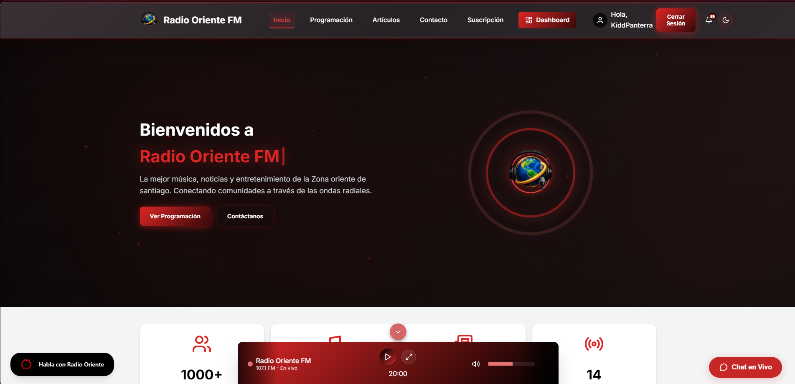  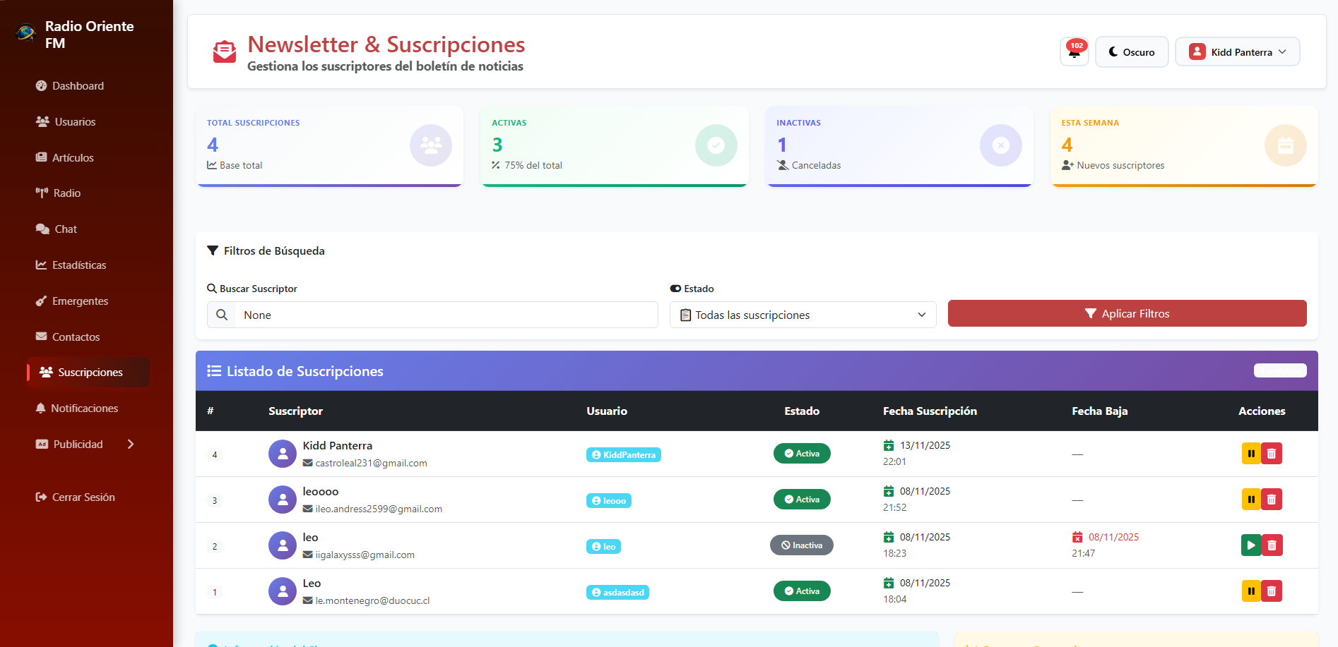  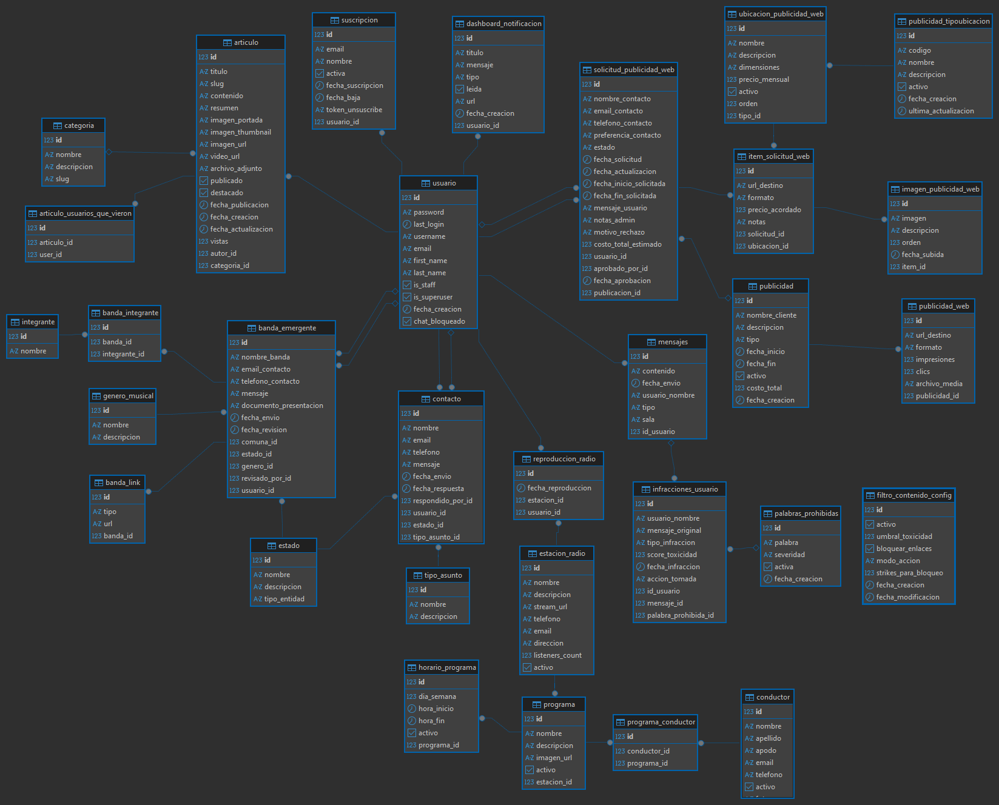
6. Intereses y proyecciones profesionales | - Reflexión sobre el aporte del Proyecto APT en el desarrollo de los intereses profesionales.  ¿De qué manera tu Proyecto APT te sirvió para tener mayor conocimiento de tus intereses profesionales? Luego de terminar tu Proyecto APT, ¿tus intereses profesionales siguen siendo los mismos que planteaste al comienzo de la asignatura?  Este proyecto ha sido la experiencia más decisiva para definir nuestros intereses profesionales. Originalmente, como equipo, nos inclinamos fuertemente por la Ciencia de Datos (ML) y el análisis, tal como lo planteamos en los objetivos. Sin embargo, este proyecto nos obligó a construir la infraestructura completa necesaria para que esos datos pudieran existir y ser visualizados.  Descubrimos que disfrutamos enormemente el desafío del desarrollo full-stack, especialmente la arquitectura de software. La tarea de diseñar y conectar un backend robusto en Django con un frontend interactivo en React, todo a través de una API REST, fue la parte más gratificante. Nos dimos cuenta de que nuestra pasión colectiva no es solo analizar los datos, sino construir el sistema completo que los genera, procesa y entrega.  Nuestros intereses no han cambiado, sino que se han expandido. Seguimos interesados en la Ciencia de Datos, pero ahora nos perfilamos mucho más como Ingenieros de Software o Desarrolladores Full-Stack con un fuerte enfoque en datos. La depuración de errores complejos desde AttributeError en Python hasta TypeError en React, pasando por la gestión de CORS y la optimización de useEffect nos demostró que disfrutamos resolviendo problemas de alta complejidad.  Además, el proyecto expuso de manera brutal la importancia de las "competencias blandas": la gestión de proyectos y el control de versiones (DevOps). Los problemas que enfrentamos con git (manejo de .gitignore, node_modules y conflictos de merge) nos enseñaron una lección invaluable que ningún tutorial podría darnos: un buen código no sirve de nada si no se puede colaborar y mantener de forma limpia.  - Proyecciones laborales a partir de Proyecto APT.  ¿Qué intereses profesionales te gustaría explorar o seguir profundizando?  A partir de esta experiencia, como equipo, nos gustaría profundizar en tres áreas clave que fueron fundamentales en el proyecto:  - Arquitecturas Desacopladas (Full-Stack): Queremos especializarnos en la creación de APIs escalables con Django REST Framework y su consumo con frameworks modernos de JavaScript como React o Vue.  - DevOps y Despliegue (Deploy): Usamos Supabase para la base de datos, pero el siguiente paso lógico es dominar el despliegue de la aplicación completa (Django + React) en plataformas en la nube como Vercel (para el frontend) y AWS o Heroku (para el backend).  - Ciencia de Datos Aplicada: Ahora que la plataforma está construida, nos interesa implementar la "fase 2" del análisis de datos: conectar herramientas como Power BI o Tableau a la base de datos para crear los dashboards de analítica de oyentes y publicidad que definimos en los objetivos.  ¿Cómo te proyectas laboralmente después de haber terminado tu Proyecto APT?  Este proyecto nos ha dado la confianza y la evidencia concreta para proyectarnos como Desarrolladores Full-Stack Junior.  Antes de este proyecto, teníamos conocimientos teóricos de varias tecnologías. Ahora, podemos demostrar que hemos construido, depurado y finalizado una aplicación web compleja del mundo real (MVT + SPA) que está lista para ser desplegada.  La experiencia resolviendo problemas de rendimiento en React (como los re-renderizados de las partículas), optimizando la base de datos, integrando APIs externas (Google Calendar) y, sobre todo, gestionando un repositorio de Git caótico y colaborativo, nos ha preparado para los desafíos diarios de un rol de desarrollador. Nuestro objetivo a corto plazo es unirnos a equipos de desarrollo donde podamos seguir construyendo productos de alta calidad y aprendiendo de desarrolladores senior.

